Бюджет для граждан

к решению «Совета Николаевского муниципального образования № 34 от 18 декабря 2020 года «О бюджете Николаевского муниципального образования на 2021 год и на плановый период 2022-2023 годов»

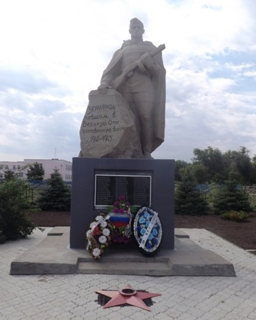

Уважаемые жители Николаевского муниципального образования.
Одной из главных задач бюджетной политики является обеспечение прозрачности и открытости бюджетного процесса. Для привлечения большого количества граждан к участию в обсуждении вопросов формирования бюджета района и его исполнения разработан «Бюджет для граждан».«Бюджет для граждан» предназначен, прежде всего, для жителей, не обладающих специальными знаниями в сфере бюджетного законодательства. Информация «Бюджет для граждан» в доступной форме знакомит граждан с основными характеристиками бюджета Николаевского муниципального образования.
Бюджетный процесс- ежегодное формирование и исполнение бюджета
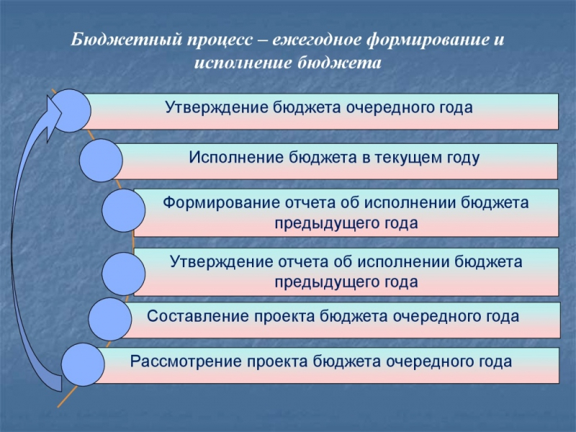
Что такое бюджет?
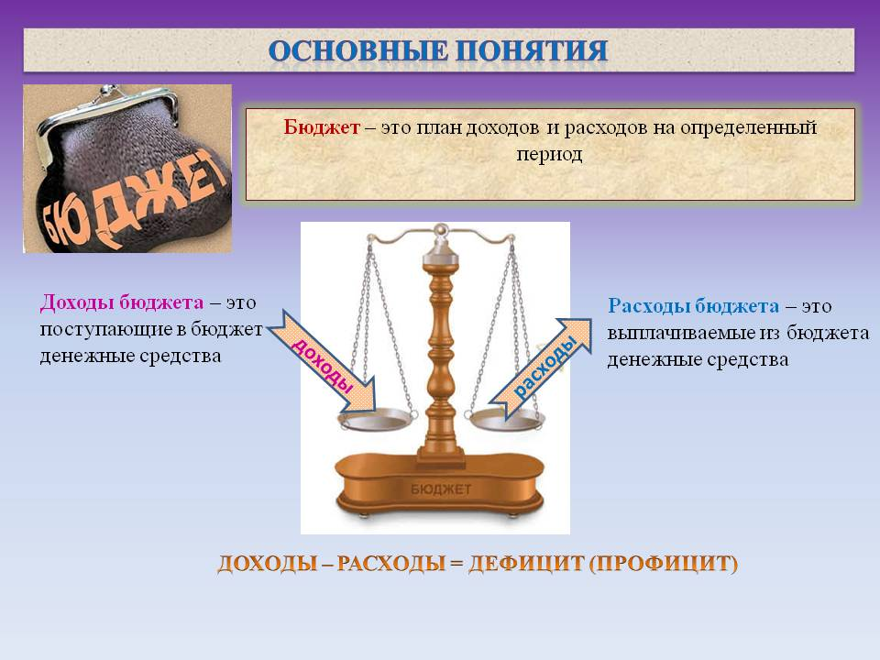
Бюджет Николаевского муниципального образования
тыс.руб.
Показатели | Отчет  2019 год | Оценка 2020 год | План
 |  |  | 2021 год | 2022 год | 2023 год
Доходы, в том числе | 1620,4 | 1710,2 | 1259,9 | 1270,6 | 1284,7
Налоговые, неналоговые доходы | 1395,4 | 1175,4 | 1136,5 | 1145,2 | 1154,8
Безвозмездные поступления | 225,0 | 534,8 | 123,4 | 125,4 | 129,9
Расходы, в том числе | 1681,5 | 2083,1 | 1259,9 | 1270,6 | 1284,7
Условно утвержденные |  |  |  | 29,0 | 58,0
Общегосударственные вопросы | 1380,6 | 1415,7 | 1067,6 | 1064,2 | 1064,2
Национальная оборона | 92,8 | 81,0 | 93,7 | 94,6 | 98,2
Национальная экономика | 82,9 |  | 11,0 | 10,0 | 10,0
Жилищно-коммунальное хозяйство | 122,2 | 583,4 | 81,6 | 66,8 | 48,3
Другие расходы | 3,0 | 3,0 | 6,0 | 6,0 | 6,0
Баланс (доходы-расходы)  (-)Дефицит  или профицит(+) | -61,1 | -372,9 | 0,0 | 0,0 | 0,0

Зачем нужны бюджеты?
Для выполнения своих задач муниципальному образованию необходим бюджет, который формируется за счет сбора налогов и безвозмездных поступлений направляемых на финансирование бюджетных расходов.
Основные характеристики бюджета

Доходы бюджета
Налоговые доходы | Неналоговые доходы | Безвозмездные поступления
- налог на доходы физических лиц,  - единый сельскохозяйственный налог,  - налог на имущество физических лиц,  - земельный налог, | - доходы от использования муниципального имущества,  - доходы от продажи материальных и нематериальных активов,  - штрафы за нарушение законодательства;  - прочие неналоговые доходы | - дотации;  - субсидии;  - субвенции;  - иные межбюджетные трансферты;

Межбюджетные трансферты - основной вид безвозмездных перечислений

Виды межбюджетных  трансфертов | Определение | Аналогия в семейном  бюджете
Дотации (от лат. «Dotatio» –дар, пожертвование) | Предоставляются без определения конкретной цели их использования | Вы даете своему ребенку «карманные деньги»
Субвенции (от лат.Subveire»– приходить на помощь) | Предоставляются на финансирование«переданных» другим публично-правовым образованиям полномочий | Вы даете своему ребенку деньги и посылаете его в магазин купить продукты(по списку)
Субсидии (от лат.«Subsidium» - поддержка) | Предоставляются на условиях долевого софинансирования расходов других бюджетов | Вы «добавляете» денег для того, чтобы ваш ребенок купил себе новый телефон(а остальные он накопит сам)

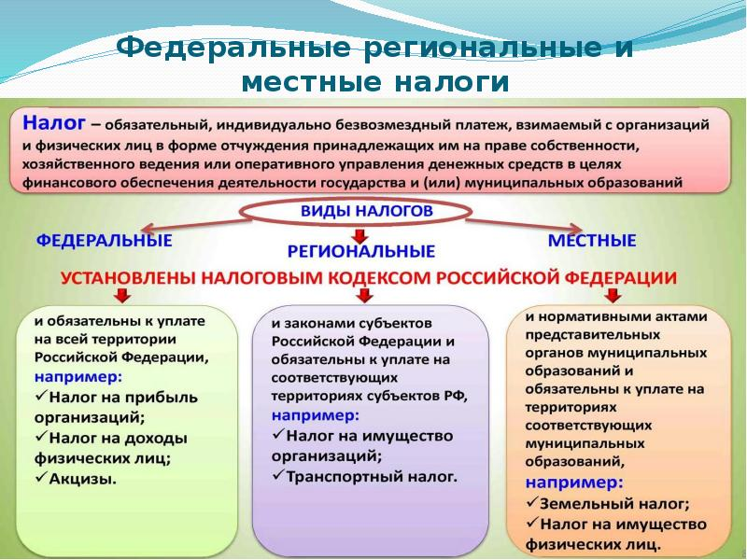
Налоги, зачисляемые в бюджет муниципального образования в 2021 году
Налог на доходы физических лиц | Налог на имущество физических лиц | Земельный налог
3 % 100 % 100 %

Местный бюджет
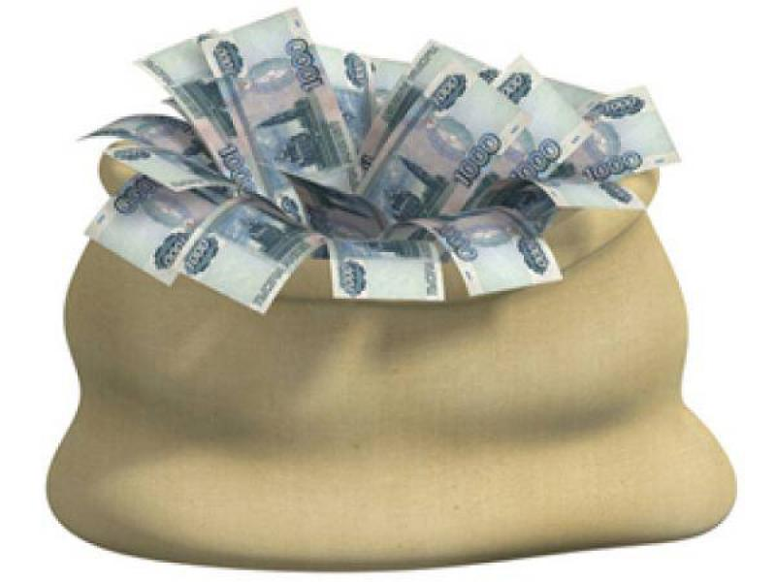

Структура доходов бюджета Николаевского муниципального образования
тыс.руб.
Наименование доходов | Отчет  2019 год | Оценка 2020 год | План
 |  |  | 2021 год | 2022 год | 2023 год
Налоговые доходы всего: | 1392,2 | 1172,3 | 1133,3 | 1142,0 | 1151,6
в том числе
налог на доходы физических лиц | 60,0 | 100,0 | 88,5 | 89,3 | 90,3
единый сельскохозяйственный налог | 149,8 | 196,0 | 165,2 | 173,1 | 181,7
налог на имущество физических лиц | 91,5 | 66,3 | 74,0 | 74,0 | 74,0
земельный налог | 1090,9 | 810,0 | 805,6 | 805,6 | 805,6
Неналоговые доходы всего: | 3,2 | 3,1 | 3,2 | 3,2 | 3,2
в том числе
аренда имущества | 2,2 | 2,4 | 2,4 | 2,4 | 2,4
доходы поступающие в порядке возмещения расходов, понесенных от эксплуатации имущества | 1,0 | 0,7 | 0,8 | 0,8 | 0,8
Безвозмездные поступления всего: | 225,0 | 534,8 | 123,4 | 125,4 | 129,9
в том числе
дотации | 27,2 | 28,5 | 29,7 | 30,8 | 31,7
субсидии |  | 401,7
субвенции | 82,9 | 81,0 | 93,7 | 94,6 | 98,2
Безвозмездные поступления от негосударственных организаций |  | 9,4
Прочие безвозмездные поступления |  | 14,2
иные межбюджетные трансферты | 114,9
Итого доходов: | 1620,4 | 1710,2 | 1259,9 | 1270,6 | 1284,7

Доходы бюджета Николаевского муниципального образования
в расчете на 1 жителя
( численность населения Николаевского муниципального образования
на 01.01.2020г. 563человек)

руб.
Наименование доходов | Отчет  2019 год | Оценка 2020 год | План
 |  |  | 2021 год | 2022 год | 2023 год
Доходы всего, в том числе: | 2878,0 | 3038,0 | 2238,0 | 2257,0 | 2282,0
налоговые и неналоговые доходы | 2479,0 | 2088,0 | 2019,0 | 2034,0 | 2051,0
безвозмездные поступления | 399,0 | 950,0 | 219,0 | 223,0 | 231,0

Доходная база бюджета по налоговым и неналоговым доходам сформирована на основании имеющегося доходного потенциала, с учётом показателей прогноза социально-экономического развития Николаевского муниципального образования на 2021 год и плановый период 2022 и 2023 годов.
Основными бюджетообразующими доходами бюджета муниципального образования являются земельный налог, единый сельскохозяйственный налог и налог на доходы физических лиц.

РАСХОДЫ.
Расходы бюджета – выплачиваемые из бюджета денежные средства.
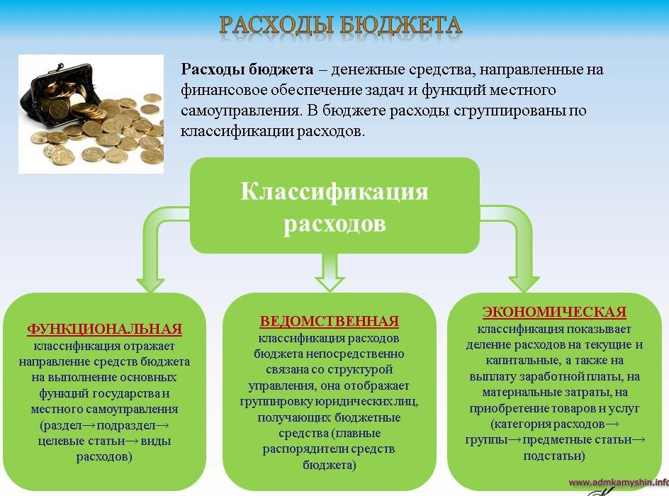

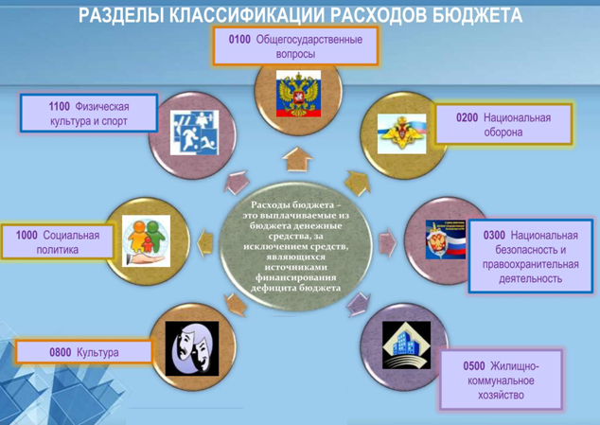
Расходы по основным функциям муниципального образования.

Структура расходов бюджета Николаевского муниципального образования по разделам в 2019-2023 годах. %
Раздел | Наименование | 2019г  отчет | 2020г оценка | план
 |  |  |  | 2021г | 2022г | 2023г
 | Всего | 100 | 100 | 100 | 100 | 100
01 | Общегосударственные вопросы | 82,1 | 77,4 | 84,7 | 85,7 | 86,8
02 | Национальная оборона | 4,9 | 4,5 | 7,4 | 7,6 | 8,0
04 | Национальная экономика | 7,2 | 6,7 | 0,9 | 0,8 | 0,8
05 | Жилищно-коммунальное хозяйство | 5,5 | 10,5 | 6,5 | 5,4 | 3,9
08 | Культура, кинематография | 0,1 | 0,9 | 0,5 | 0,5 | 0,5

Расходы бюджета Николаевского муниципального образования по основным разделам на душу населения

руб.
Раздел | Показатель | Отчет  2019 год | Оценка 2020 год | План
 |  |  |  | 2021г | 2022г | 2023г
01 | Содержание работников органов местного самоуправления | 2028,17 | 2243,33 | 1645,87 | 1641,38 | 1647,78
05 | Жилищно-коммунальное хозяйство | 162,20 | 10,36 | 144,94 | 118,65 | 85,79
08 | Культура, кинематография | 5,24 | 5,33 | 10,66 | 10,66 | 10,66
 | Итого расходы местного бюджета | 2939,65 | 3700,53 | 2237,83 | 2205,33 | 2178,86

руб.

Расходы бюджета Николаевского муниципального образования запланированы на 2021 год в сумме 1259,9 тыс. рублей, на 2022 год в сумме 1241,6 тыс. рублей, на 2023 год сумме 1226,7тыс. руб. Общий объем и структура расходов представлена в следующей форме:
тыс.руб.
Расходы |  | Отчет  2019 год | Оценка 2020 год | План
 |  |  |  | 2021 г | 2022г | 2023г
Общегосударственные  вопросы |  | 1380,6 | 1415,7 | 1067,6 | 1064,2 | 1064,2
Национальная оборона |  | 82,9 | 81,0 | 93,7 | 94,6 | 98,2
Национальная экономика |  |  |  | 11,0 | 10,0 | 10,0
Жилищно-коммунальное хозяйство |  | 122,2 | 583,4 | 81,6 | 66,8 | 48,3
Культура, кинематография |  | 92,8 | 3,0 | 6,0 | 6,0 | 6,0
Обслуживание государственного муниципального долга |  | 3,0
ИТОГО расходов: |  | 1681,5 | 2083,1 | 1259,9 | 1241,6 | 1226,7

Бюджетные ассигнования бюджета Николаевского муниципального
образования по муниципальным программам
тыс. руб.
Наименование | План
 | 2021 год | 2022 год | 2023 год
Муниципальная программа «Развитие Николаевского муниципального образования Ивантеевского муниципального района Саратовской области» | 87,6 | 72,8 | 54,3
Подпрограмма «Благоустройство» | 81,6 | 66,8 | 48,3
Подпрограмма "Обеспечение культурного досуга жителей муниципального образования» | 6,0 | 6,0 | 6,0

Планируемый объем муниципального долга

Вид долгового обязательства | На 01.01.2022г. |  | На 01.01.2023г. |  | На 01.01.2024г.
 | Сумма, тыс. рублей | Удельный вес, в % | Сумма, тыс. рублей | Удельный вес, в % | Сумма, тыс. рублей | Удельный вес, в %
Бюджетные кредиты из районного бюджета | - | - | - | - | - | -
Кредиты от кредитных организаций | - | - | - | - | - | -
Всего: | - | - | - | - | - | -

Муниципальный долг в Николаевском муниципальном образовании по состоянию на 01.01.2021г. – отсутствует.

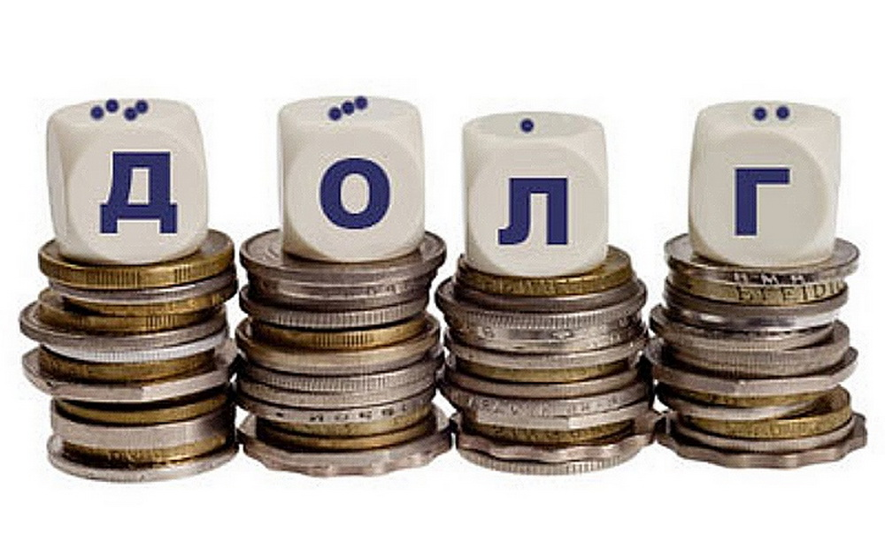

Контактная информация:
Адрес: 413320, Саратовская область, Ивантеевский район с.Николаевка.
График работы с 8-00 до 16-12, перерыв с 12-00 до 13-00.
Телефоны (8 84579 5-44-21)
Тел.5- 44-21
Глава Николаевского муниципального образования Демидов А.А.
Электронная почта: nikolaevkaadm2@yandex.ru

